**Lengua literatura 5;** Investiga sobre la relación que existe, si es que existe, entre la música, la danza y la literatura. Debes enfocar tu estudio a una región en particular, por ejemplo: Quetzaltenango, Petén, la región que te parezca más interesante.

Empieza por investigar qué literatura se ha escrito, sobre qué tema, el año de publicación.

Continua con las danzas regionales, ¿qué representan?, ¿qué vestuario usan? ¿cómo es el tipo de música? Sigue con la música regional.

Ahora, ya casi has llegado al final, encuentra la relación entre estas tres manifestaciones artísticas. ¿qué tienen en común?

Redacta un documento con un mínimo de 1000 palabras. Sigue las instrucciones de tu profesor sobre la forma y fecha de presentación.

**la relación de la danza en peten Guatemala**

El baile de la Chatona y el caballito es una de las tradiciones más emblemáticas del departamento de Petén, la misma consiste en hacer bailar a una muñeca de más de dos metros de altura durante las fiestas patronales de los municipios y otras celebraciones, como las del día de la Independencia de la República de Guatemala. Tradición: Baile de la Chatona y el Caballito

Fecha; Este baile se realiza en las distintas celebraciones y fiestas patronales. **Lugar** Distintos municipios del departamento de Petén. **Reseña de la tradición** El **baile de la Chatona y el caballito** es una de las tradiciones más emblemáticas del departamento de **Petén**, la misma consiste en hacer bailar a una muñeca de más de dos metros de altura durante las fiestas patronales de los municipios y otras celebraciones, como las del **día de la Independencia** de la República de Guatemala.

La Chatona es construida de una forma especial, para que una persona pueda entrar en la misma y sostener la estructura mientras baila. A la vez, la Chatona se hace acompañar de un caballito, hecho de una armazón de madera con la forma exterior de un caballo, la cual es sostenida por el danzante mientras realiza distintos **pasos de zapateado**.

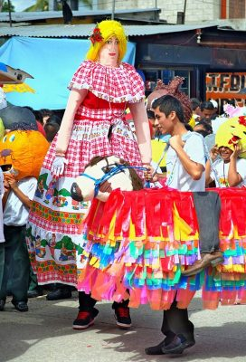

**la relación de la música en peten Guatemala**

Música Ancestral San José Petén – SIC

Los artistas reconocen que la música Itza´es un ejemplo vivo de la memoria de sus antepasados, que al igual que la riqueza arqueológica de la localidad, tiene un lugar especial en la cultura. Los músicos son: Carlos Rene Manzanero Aldana, Manuel de Jesús Manzanero Aldana y José Joaquín Burgos Trujillo. Música Ancestral San José Petén.

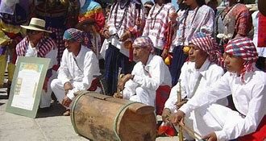

**la relación de la literatura en peten Guatemala.**

En el año 1821, Guatemala logra la independencia, establece relaciones políticas y comerciales. La literatura en esta época está muy marcada por la política, el discurso y el ensayo predominan como géneros literarios, por lo que también se da el nacimiento del periodismo en Guatemala con el Señor Antonio José Irisarri.

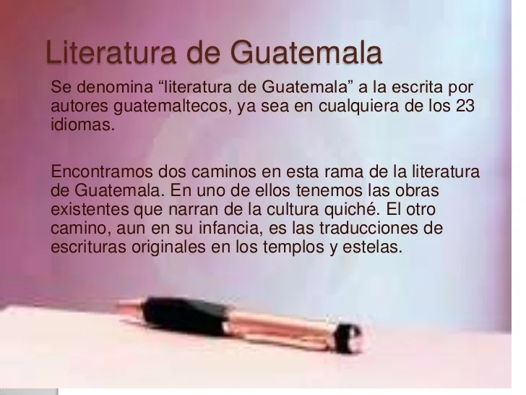

**Encuentra la relación entre estas tres manifestaciones artísticas. ¿qué tienen en común?**

Cada comunidad o pueblo tiene su propia manifestación folclórica. Esa síntesis o mestizaje cultural está presente en todas las manifestaciones de nuestra cultura popular tradicional o folclórica.

La música y danza son manifestaciones que tienen su origen en los sonidos como en las caídas de gotas de agua de lluvia, pacchas, ríos; vientos que rozan con las plantas, bullicio de los animales y en general con los fenómenos de la naturaleza como los temibles sonidos producidos por los truenos, etc.

Danza El convite, otra bella manifestación de la cultura guatemalteca

Hace algunos días, escribía sobre la danza del venado y el papel que juegan este tipo de manifestaciones, como un medio de unión de la comunidad en ocasión de una conmemoración en particular, por ejemplo, la fiesta patronal.

Siguiendo con este tema, otro tipo de baile muy popular en Guatemala lo constituyen los convites, que en una línea menos protocolaria convierten la calle de los poblados en verdaderas zarabandas. La literatura se relaciona con las manifestaciones culturales regionales cuando se lleva a cabo una actividad la cual conlleva parte de escrituras, como celebrar la firma del acta de independencia d la patria.

